Приложение 1

Рефлексия чувств

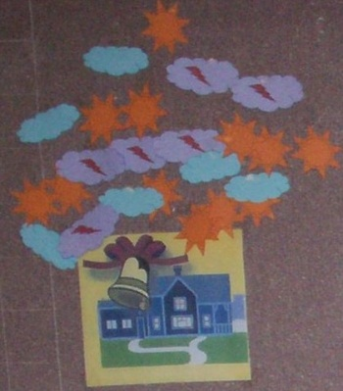

Спокойствие. Тревога. Радость.

